|  |  |  |
| --- | --- | --- |
| DATUM:  8.3.2013 | SPŠ CHOMUTOV | TŘÍDA: A3 |
| ČÍSLO ÚLOHY: 20 | MĚŘENÍ CHARAKTERISTIK OPTOČLENU | JMÉNO: Kryštof Reisig |

**ZADÁNÍ:** Pomocí měření vycházejícího z Ohmovy metody určete činnost optočlenu. Měřením zjistěte VA charakteristiku diody, výstupní hodnoty tranzistoru v závislosti na proudu diody a převodní charakteristiky tranzistoru.

**SCHÉMA ZAPOJENÍ:**

**POUŽITÉ PŘÍSTROJE:**

|  |  |  |  |
| --- | --- | --- | --- |
| NÁZEV | OZNAČENÍ | ÚDAJE | INV.ČÍSLO |
| zdroj | U1 | 0 – 20V / 1A | LE4 1536 |
| zdroj | U2 | 0 – 20V / 1A | LE41 1661 |
| potenciometr | RP1 | 580Ω/0,4A | LE4 532 |
| potenciometr | RP2 | 44Ω/2,5A | LE4 514 |
| A metr | A1 |  | LE4 2075/71 |
| A metr | A2 |  | LE4 2125/70 |
| V metr | V1 |  | LE4 2074/34 |
| multimetr | V2 | METEX MXD-4660 A | LE3 5006 |
| optočlen | O | WK 16412 |  |

**TEORIE:** Optočlen slouží jako galvanické oddělení stejnosměrných obvodů a jeho hlavní využití je k přenosu signálu z diody na tranzistor pomocí světla. Díky měření lze určit jakou barvu má dioda. Za pomoci V metru a A metru můžeme určit VA charakteristiky a tranzistoru a diody.

**POSTUP: Měření VA charakteristiky vysílací diody**

1)Zapojíme přístroje podle schématu (vhodná volba umístění Vmetru)

2)Nastavíme hodnotu IF na hodnotu blížící se IFMAX

3)Odečteme napětí

4)Snížíme proud a měření opakujeme

**Měření výstupní charakteristiky přijímacího tranzistoru**

1)Využijeme zapojení měření VA charakteristiky diody

2)Zapojíme schéma pro měření na tranzistoru

3)Nastavíme IF

4)Nastavíme UCE a odečteme IC

5)Změníme UCE a měření opakujeme

**Měření převodních charakteristik**

1)Využijeme předchozího zapojení

2)Nastavíme UCE

3)Nastavíme IF

4)Odečteme IC

5)Změníme IF a měření opakujeme

**HODNOTY:**

**VA charakteristika diody**

|  |  |
| --- | --- |
| UF [V] | IF [mA] |
| 1 | 0,5 |
| 1,03 | 1 |
| 1,06 | 2 |
| 1,08 | 3 |
| 1,1 | 4 |
| 1,18 | 8 |
| 1,2 | 12 |
| 1,22 | 16 |
| 1,24 | 20 |
| 1,28 | 24 |

**Výstupní charakteristiky tranzistoru**

|  |  |  |  |  |  |  |  |
| --- | --- | --- | --- | --- | --- | --- | --- |
| IF | 5mA | IF | 10mA | IF | 15mA | IF | 20mA |
| UCE [V] | IF [mA] | UCE [V] | IF [mA] | UCE [V] | IF [mA] | UCE [V] | IF [mA] |
| 0,5 | 1,5 | 0,5 | 5 | 0,5 | 6 | 0,5 | 7 |
| 1 | 2,3 | 1 | 7,4 | 1 | 8,8 | 1 | 10,2 |
| 2 | 2,35 | 2 | 8,8 | 2 | 13,4 | 2 | 15 |
| 3 | 2,4 | 3 | 9 | 3 | 16 | 3 | 19 |
| 3,5 | 2,42 | 3,5 | 9,1 | 3,5 | 16,5 |  |  |
| 4 | 2,45 | 4 | 9,2 |  |  |  |  |
| 6 | 2,55 | 6 | 9,6 |  |  |  |  |
| 8 | 2,6 |  |  |  |  |  |  |
| 10 | 2,8 |  |  |  |  |  |  |
| 16 | 3 |  |  |  |  |  |  |

**Převodní charakteristiky**

|  |  |  |  |
| --- | --- | --- | --- |
| UCE | 1V | UCE | 3V |
| IF [mA] | IC [mA] | IF [mA] | IC [mA] |
| 3 | 0,75 | 3 | 0,75 |
| 6 | 3,25 | 6 | 3,45 |
| 12 | 7,8 | 12 | 12,4 |
| 20 | 9,6 | 20 | 20 |
| 24 | 11 | 24 | 22 |

**GRAFY:**

**Tlustou čarou je označen mezní výkon tranzistoru 50mW**

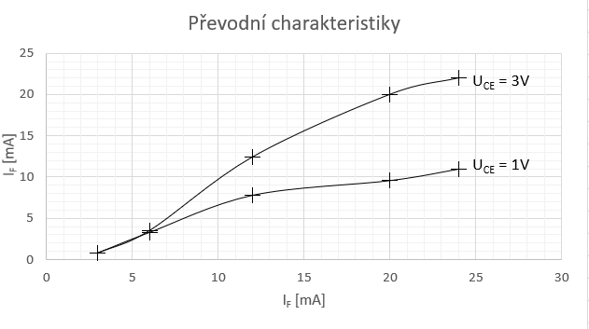

**ZÁVĚR:** Z měření jsem zjistil, že původní měřený optron měl zničený přijímací tranzistor. Celé měření jsem proto opakoval na stejném modelu funkčního optočlenu. Hodnoty sepnutí vysílací diody poukazují na IR barvu. Tranzistor fungoval v závislosti na proudu diody svítící na bázi tranzistoru.